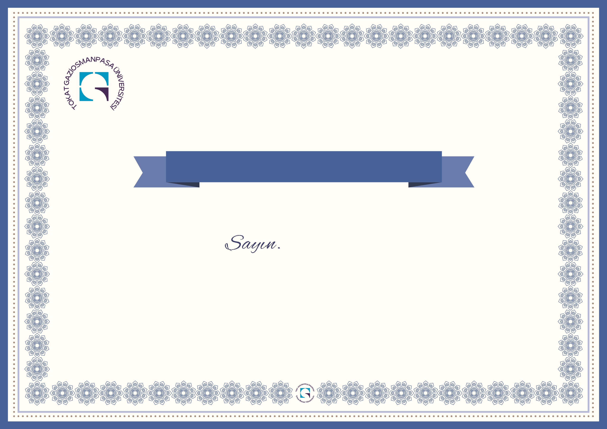
T.C
Tokat Gaziosmanpaşa Üniversitesi
Erbaa Meslek Yüksekokulu

KATILIM BELGESİ

Etkinlik Kategorisi:

.....................tarihinde yapılan etkinliğine
katılım sağladığınız için teşekkür eder, başarılar dilerim.

Müdür
Dr. Öğr. Üyesi İrfan USTA

